МІНІСТЕРСТВО ОСВІТИ І НАУКИ УКРАЇНИ
НАЦІОНАЛЬНИЙ ТЕХНІЧНИЙ УНІВЕРСИТЕТ
«ДНІПРОВСЬКА ПОЛІТЕХНІКА»


Факультет інформаційних технологій
Кафедра системного аналізу та управління

Звіт
з практичних робіт з дисципліни
«Аналіз програмного забезпечення»

Виконав:
студент групи 122-22-3
Головенко А.С.
Перевірили:
доц. Мінєєв О.С.
ас. Шевченко Ю.О.

Дніпро
2025
Тема: AWS S3.
Мета: Набування навичок у створення і розміщенні статичної веб-сторінки на AWS S3.
Хід роботи
- Зареєструвалися в системі AWS
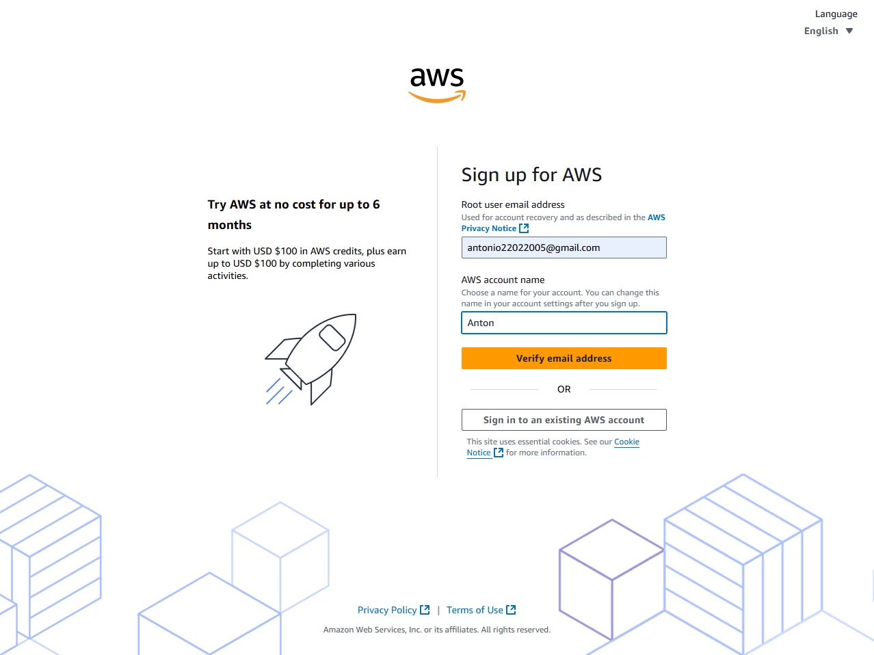
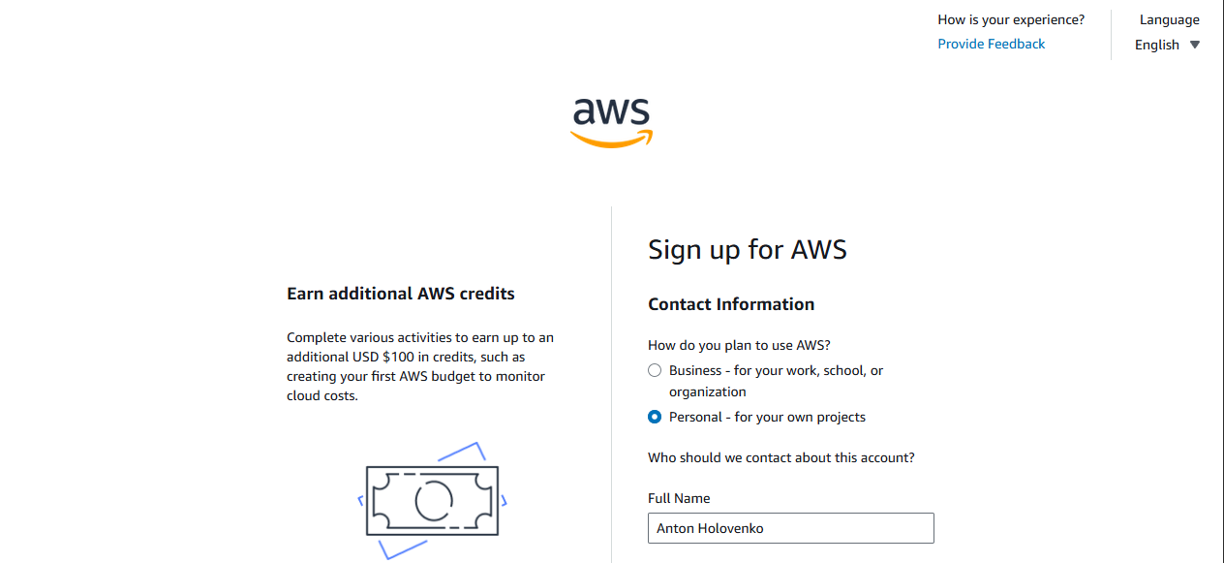
Рис. 1.1-1.2 – Етапи створення аккаунту AWS
- Створили бакет S3
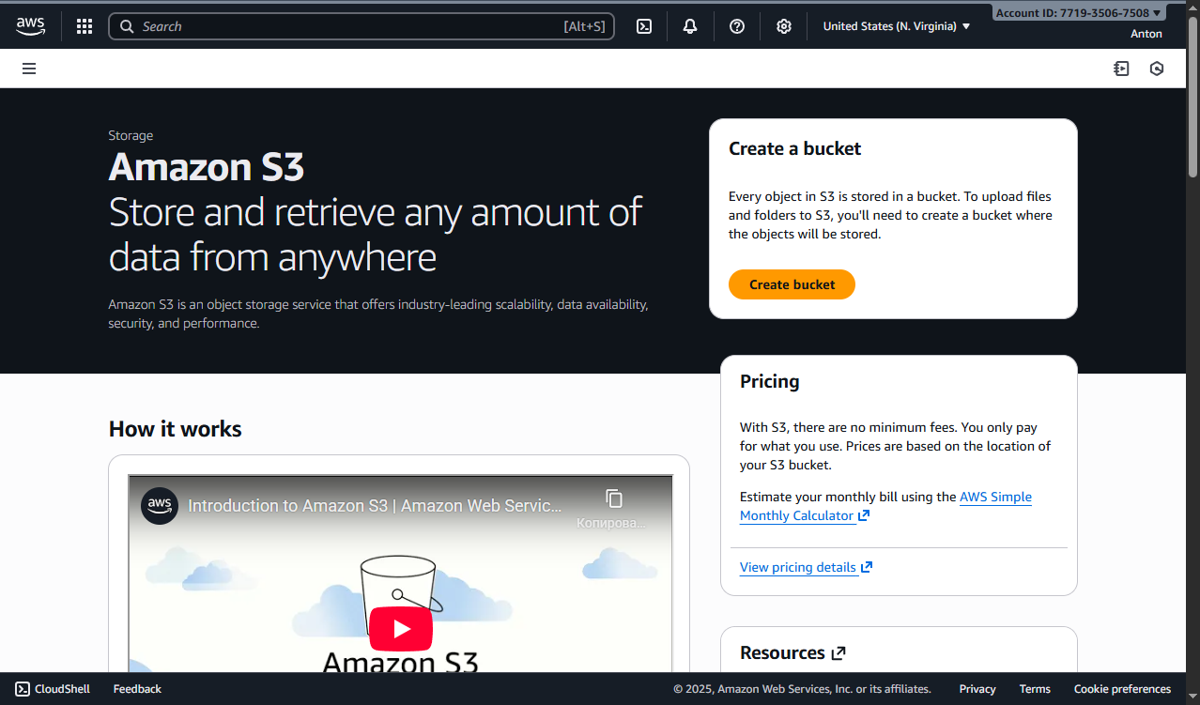
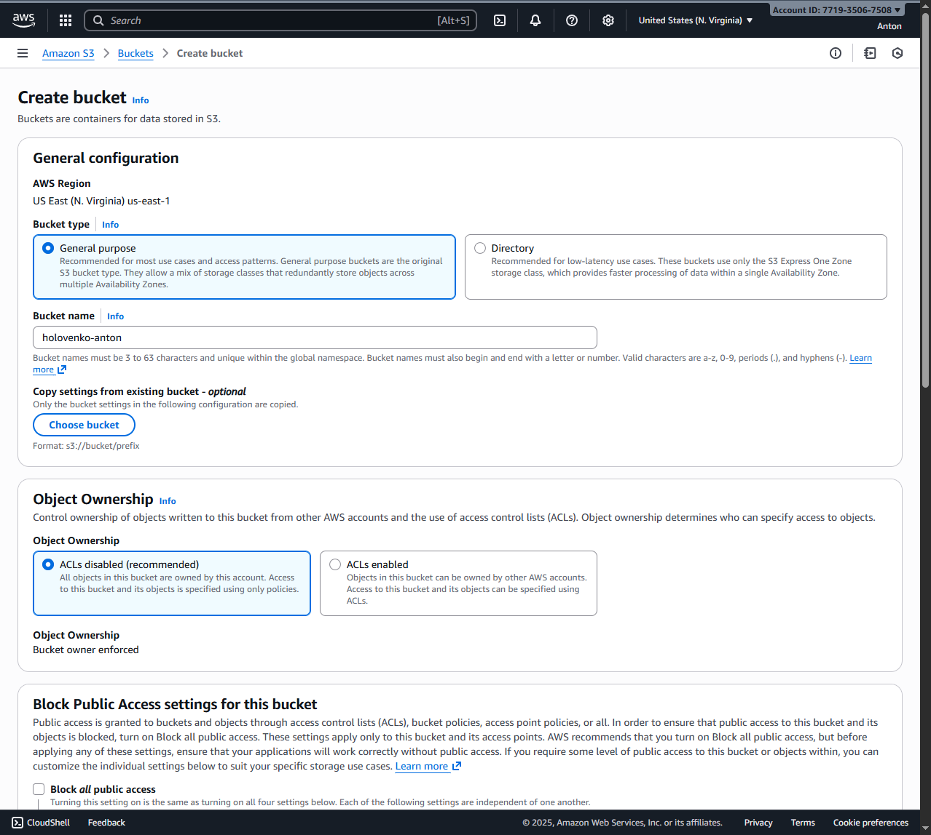
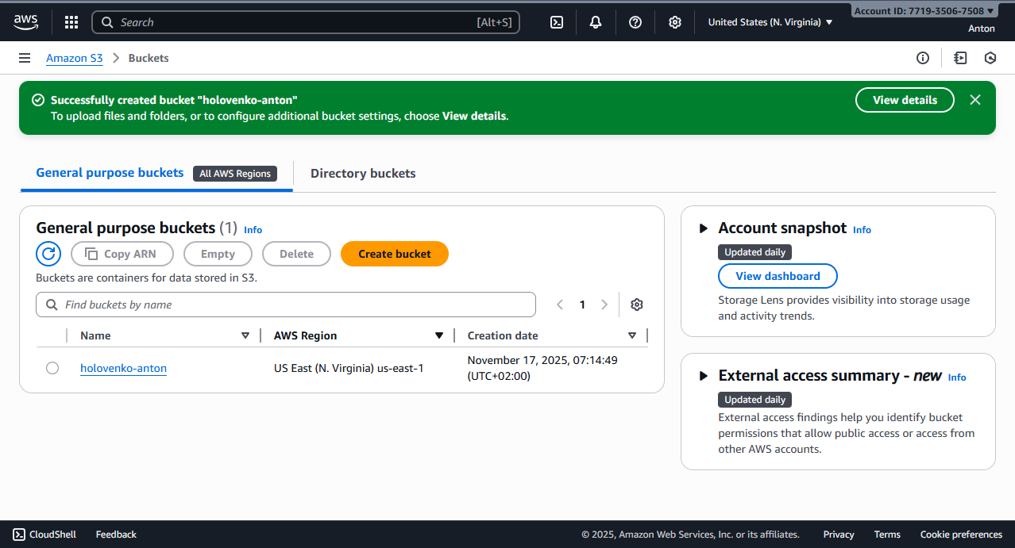
Рис. 2.1-2.3 – Створення S3 бакету

- Завантажили HTML-сторінку
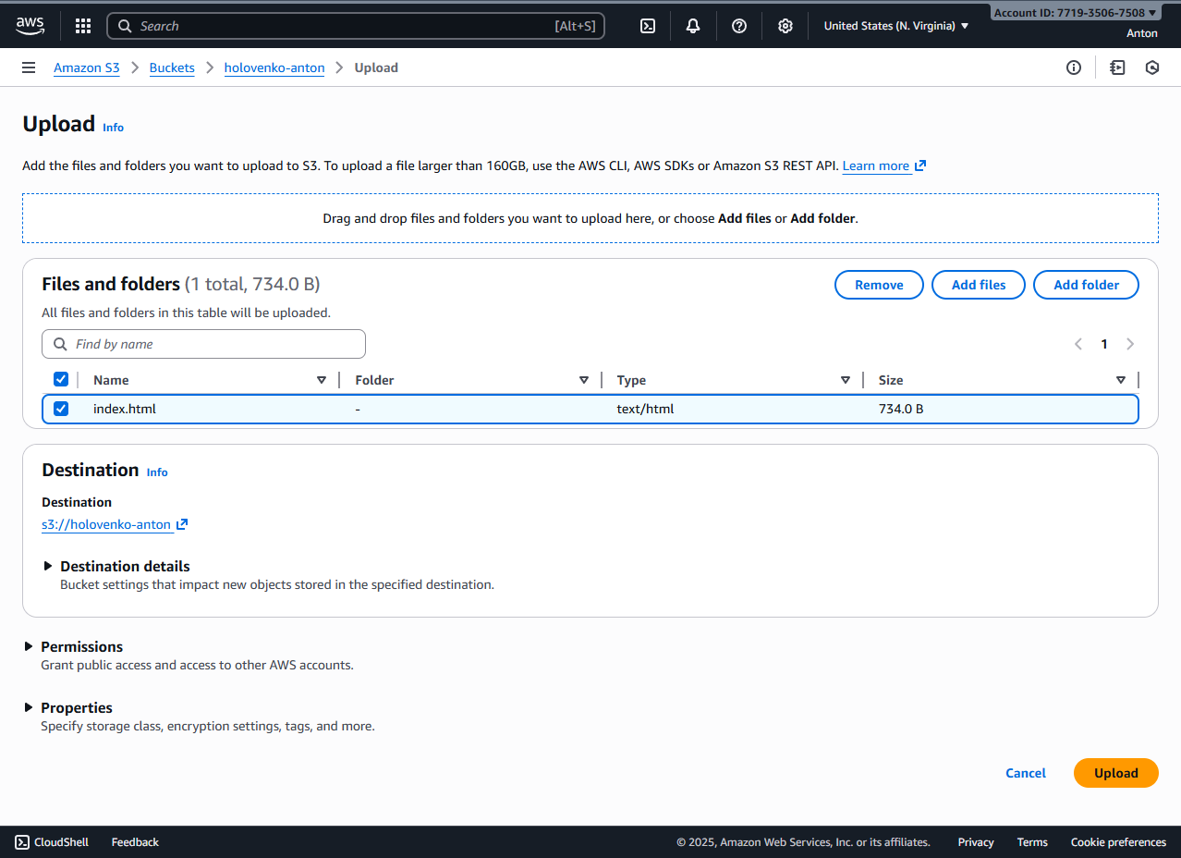
Рис. 3 – Завантаження файлу

- Налаштували хостинг та отримали адресу сторінки
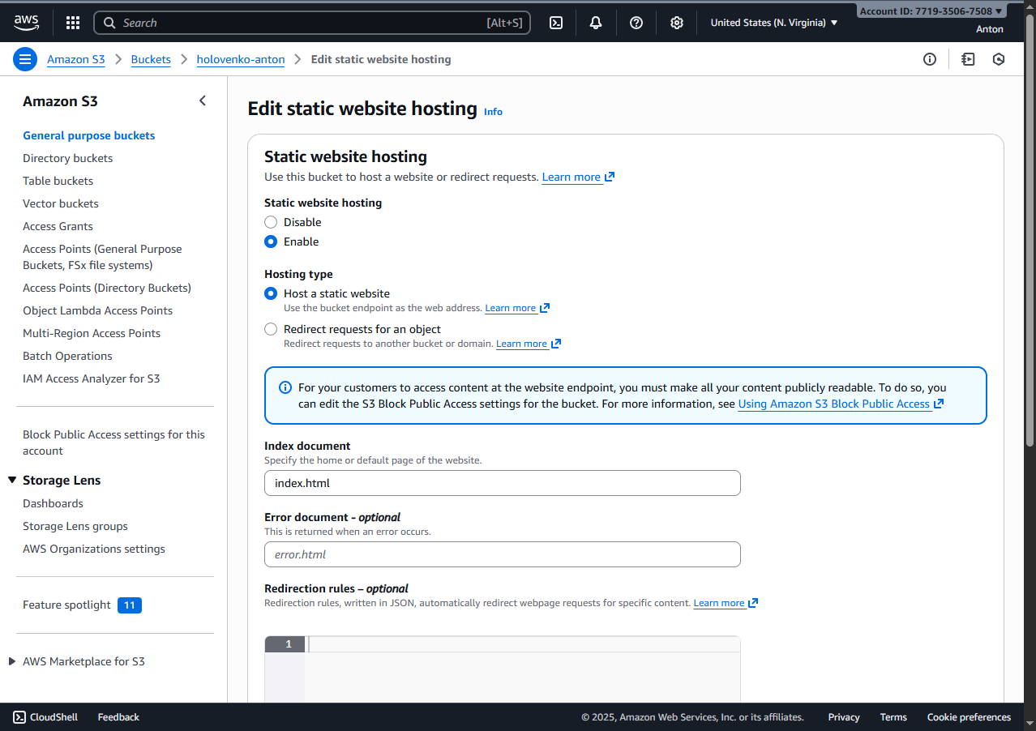
Рис. 4.1 – Налаштування доступу

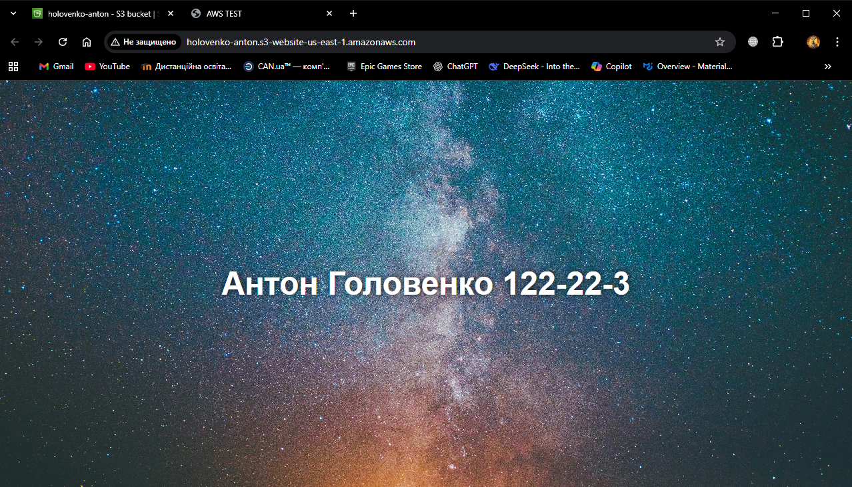
Рис. 4.2 – Створена сторінка
Посилання: http://holovenko-anton.s3-website-us-east-1.amazonaws.com/
Висновок: У процесі виконання лабораторної роботи були набуті практичні вміння зі створення та налаштування бакета в AWS S3, а також завантаження й розгортання статичної веб-сторінки. Також було вивчено механізм надання публічного доступу до файлів через веб-хостинг S3, що забезпечує швидке та зручне розміщення власних веб-ресурсів.

